郭楼镇人民政府2020年政府信息公开
工作年度报告

根据国务院办公厅政府信息与政务公开办公室《关于政府信息公开年度报告有关事项的通知》（国办公开办函〔2019〕60号）和县政府办公室《关于做好2020年度政府信息公开年度报告编制发布工作的通知》要求，现将郭楼镇人民政府2020年政府信息公开工作年度报告向社会公布。报告中所列数据的统计期限自2020年1月1日起至2020年12月31日止。
一、总体情况
2020年，郭楼镇紧紧围绕县委县政府中心工作，强化大局意识、服务意识和责任意识，严格落实《政府信息公开条例》，切实推进全镇政府信息公开工作，加强协调指导，狠抓督促检查，强化效能建设，拓展公开内容、创新公开形式，提高为民服务质量，提高工作水平。全镇政府信息公开工作积极、稳妥、有序推进。
（一）主动公开情况
1.主动公开政府信息的数量：
2020年全镇通过政府信息公开网主动公开政府信息100条；通过“郭楼民情在线”微信公众号公开政府信息数为326条。其中，公开机构职能及领导信息3条，公告公示信息4条，政策文件及解读10条，规划计划5条，应急管理信息1条，重要会议公开13条，财政预决算2条，公务员招录信息4条，制定郭楼镇政府信息公开指南1条，政府信息公开年报1条，政务公开组织管理信息4条，重点领域信息公开6条，主动公开基本目录1条。
2020年我镇向上级有关部门提报人大代表建议3件、政协委员提案10件，均已获得答复。

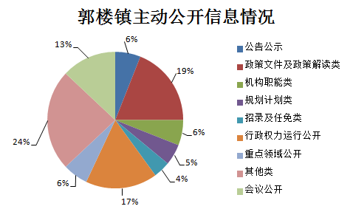

2.主动公开政府信息的主要类别：
郭楼镇主动公开政务文件及工作动态信息的类别主要包括：机构职能类、规划计划类、民政扶贫社会保障类、科教文体卫生类、安全生产类、应急管理类。

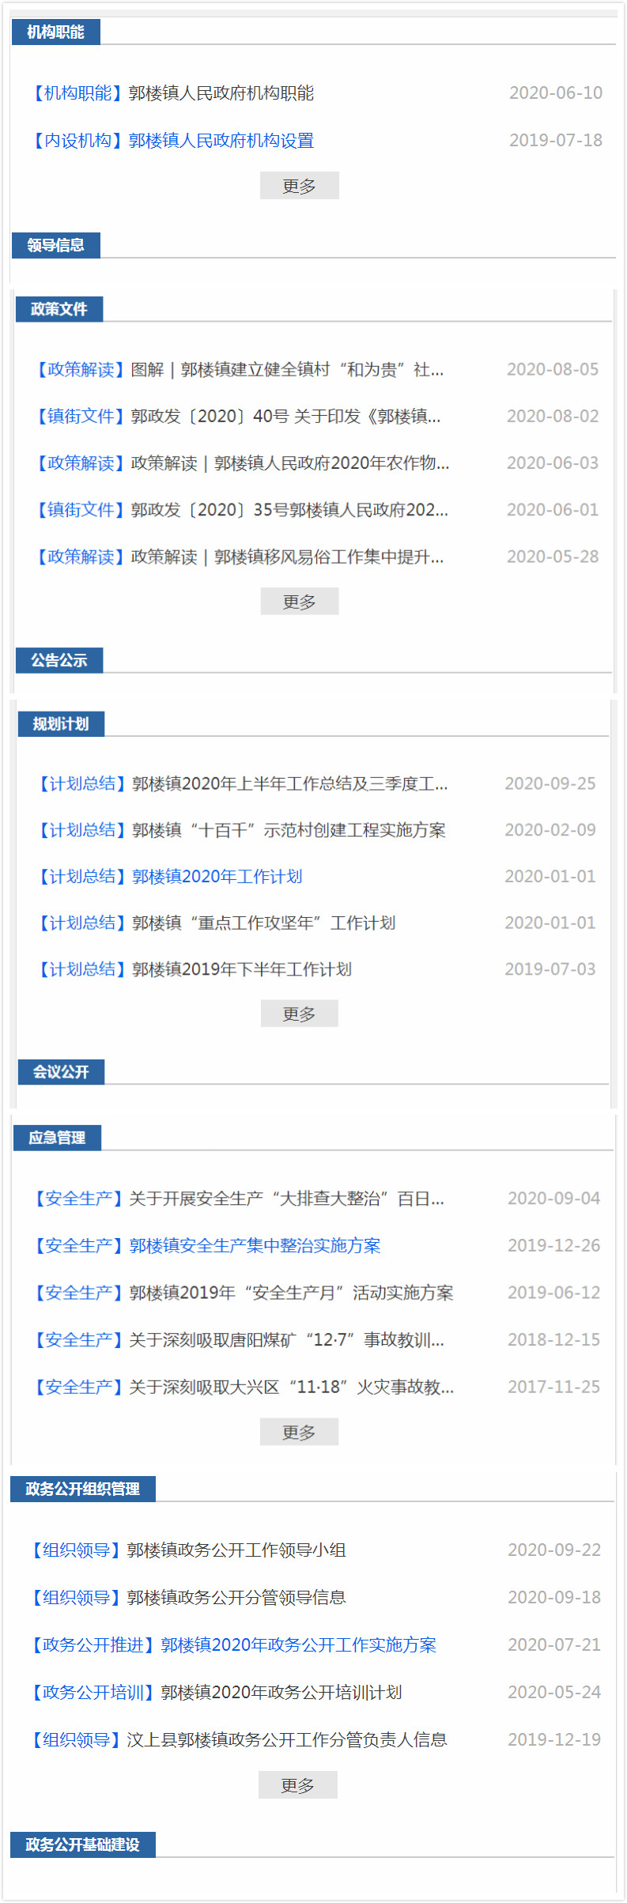
（二）依申请公开情况
本年度共收到政府信息公开申请0条。
（三）政府信息管理情况
为进一步扩大政府信息公开工作的影响，确保重要信息及时公示，郭楼镇充分利用政府网站、公众号、广播、标语和镇、村宣传专栏等多种形式，进行广泛有效的宣传。
1.政府网站
在汶上县人民政府政府信息门户网站的政府信息公开专栏下设郭楼镇镇人民政府信息公开子栏目，及时上传政府信息，方便公民查看。
2.新媒体平台
开通郭楼民情在线微信公众号，介绍郭楼镇发展信息，发布便民、利民政策；宣传郭楼镇“上善”文化，弘扬传统美德。
3.政务公开实体栏
在镇政府、为民服务中心及辖区各村村委会大院内设立政务公开实体专栏，定时发布全镇工作动态，并做好专栏日常维护，方便群众监督。
（四）平台建设情况
依托县政府网站和郭楼民情在线微信公众号，我镇严格按照上级要求统一标准体系、统一技术平台，统筹做好政府信息公开各项工作。
（五）监督保障情况
1.加强组织领导。深入贯彻落实省、市、县政府信息公开工作部署，加强对政府信息公开工作的组织领导，成立政务公开工作领导小组，下设办公室，办公室设在镇党政办，负责政府信息公开具体工作。
2.做好政务公开考核工作。认真落实《汶上县人民政府办公室关于印发2020年度政务公开评估指标体系及考核材料清单任务分工的通知》文件精神，严格按照上级日常考核与年度考核要求完善公开内容，确保政务公开标准规范。
3.社会评议和责任追究结果情况。通过对政务公开工作满意度进行在线调查，未出现责任追究情况。
二、主动公开政府信息情况
第二十条第（一）项
信息内容 | 本年新  制作数量 | 本年新  公开数量 |  | 对外公开总数量
规章 | 0 | 0 |  | 0
规范性文件 | 0 | 0 |  | 0
第二十条第（五）项
信息内容 | 上一年项目数量 | 本年增/减 |  | 处理决定数量
行政许可 | 0 |  | 0 | 0
其他对外管理服务事项 | 0 |  | 0 | 0
第二十条第（六）项
信息内容 | 上一年项目数量 | 本年增/减 |  | 处理决定数量
行政处罚 | 0 |  | 0 | 0
行政强制 | 0 |  | 0 | 0
第二十条第（八）项
信息内容 | 上一年项目数量 |  | 本年增/减
行政事业性收费 | 0 |  | 0
第二十条第（九）项
信息内容 | 采购项目数量 |  | 采购总金额
政府集中采购 | 0 |  | 0

三、收到和处理政府信息公开申请情况
（本列数据的勾稽关系为：第一项加第二项之和，等于第三项加第四项之和） |  |  | 申请人情况
 |  |  | 自然人 | 法人或其他组织 |  |  |  |  | 总计
 |  |  | 自然人 | 商业企业 | 科研机构 | 社会公益组织 | 法律服务机构 | 其他 | 总计
一、本年新收政府信息公开申请数量 |  |  |  |  |  |  |  |  | 0
二、上年结转政府信息公开申请数量 |  |  |  |  |  |  |  |  | 0
三、本年度办理结果 | （一）予以公开 |  |  |  |  |  |  |  | 0
三、本年度办理结果 | （二）部分公开（区分处理的，只计这一情形，不计其他情形） |  |  |  |  |  |  |  | 0
三、本年度办理结果 | （三）不予公开 | 1.属于国家秘密 |  |  |  |  |  |  | 0
三、本年度办理结果 | （三）不予公开 | 2.其他法律行政法规禁止公开 |  |  |  |  |  |  | 0
三、本年度办理结果 | （三）不予公开 | 3.危及“三安全一稳定” |  |  |  |  |  |  | 0
三、本年度办理结果 | （三）不予公开 | 4.保护第三方合法权益 |  |  |  |  |  |  | 0
三、本年度办理结果 | （三）不予公开 | 5.属于三类内部事务信息 |  |  |  |  |  |  | 0
三、本年度办理结果 | （三）不予公开 | 6.属于四类过程性信息 |  |  |  |  |  |  | 0
三、本年度办理结果 | （三）不予公开 | 7.属于行政执法案卷 |  |  |  |  |  |  | 0
三、本年度办理结果 | （三）不予公开 | 8.属于行政查询事项 |  |  |  |  |  |  | 0
三、本年度办理结果 | （四）无法提供 | 1.本机关不掌握相关政府信息 |  |  |  |  |  |  | 0
三、本年度办理结果 | （四）无法提供 | 2.没有现成信息需要另行制作 |  |  |  |  |  |  | 0
三、本年度办理结果 | （四）无法提供 | 3.补正后申请内容仍不明确 |  |  |  |  |  |  | 0
三、本年度办理结果 | （五）不予处理 | 1.信访举报投诉类申请 |  |  |  |  |  |  | 0
三、本年度办理结果 | （五）不予处理 | 2.重复申请 |  |  |  |  |  |  | 0
三、本年度办理结果 | （五）不予处理 | 3.要求提供公开出版物 |  |  |  |  |  |  | 0
三、本年度办理结果 | （五）不予处理 | 4.无正当理由大量反复申请 |  |  |  |  |  |  | 0
三、本年度办理结果 | （五）不予处理 | 5.要求行政机关确认或重新出具已获取信息 |  |  |  |  |  |  | 0
三、本年度办理结果 | （六）其他处理 |  |  |  |  |  |  |  | 0
三、本年度办理结果 | （七）总计 |  |  |  |  |  |  |  | 0
四、结转下年度继续办理 |  |  |  |  |  |  |  |  | 0

四、政府信息公开行政复议、行政诉讼情况

行政复议 |  |  |  |  | 行政诉讼
结果维持 | 结果纠正 | 其他结果 | 尚未审结 | 总计 | 未经复议直接起诉 |  |  |  |  | 复议后起诉
 |  |  |  |  | 结果维持 | 结果纠正 | 其他结果 | 尚未审结 | 总计 | 结果维持 | 结果纠正 | 其他结果 | 尚未审结 | 总计
 |  |  |  | 0 |  |  |  |  | 0 |  |  |  |  | 0

五、存在的主要问题及改进情况
针对2019年提到的政府信息公开工作宣传教育力度不够、个别部门科室在思想上认识不足，人员配备不足，缺乏信息专业技术人员，政府信息公开的形式有待拓宽和创新，主动公开力度有待进一步增强等问题，2020年，郭楼镇通过成立政务公开领导小组，统一思想、提高认识，明确各部门责任分工，要求各部门及时提供相关信息，自上而下形成工作合力，不断创新形式、丰富内容、扎实推进，有效提高了政务公开工作质量。
2020年，我镇政府信息公开信息工作在县政府精心指导下，取得了很大成效，但仍存在一些问题和不足：一是各部门对主动公开的信息内容上的理解和把握上不尽相同，主动公开的力度仍需加大，部分领域的政务公开还不够深入。二是公开不够及时。主动公开的信息公开的时限不够及时，公开的方式、途径不够广泛。
在下一步工作中，郭楼镇将严格按照《条例》的要求，进一步完善和提升政府信息公开工作。一是加强部门联动。进一步统筹推进，上下联动，形成合力，提高各部门对政务信息公开工作重要性的认识，提升信息公开质量。二是创新工作途径。借助新媒体等渠道，加大政务信息公开范围、提升政务信息公开效果。
六、其他需要报告的事项
无。

